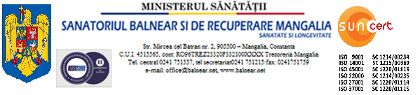
Aprob,
Manager
Ec. Maganu Bogdan

TEMATICA CONCURS INGRIJITOARE

- Reguli generale de practică a dezinfecţiei şi a dezinfectantelor
- Criterii de utilizare şi păstrare corectă a produselor dezinfectante
- Norme privind gestionarea deşeurilor rezultate din activităţi medicale
- Norme de igiena în unitățile sanitare publice;
- Reguli de prevenire si stingere a incendiilor;
- Norme privind sanatatea si securitatea in munca.

Director medical
Dr.Moise Ionela

Aprob,
Manager
Ec. Maganu Bogdan

BIBLIOGRAFIE CONCURS INGRIJITOARE
1. ORDINUL nr. 1.226 din 3 decembrie 2012 pentru aprobarea Normelor tehnice privind gestionarea deşeurilor rezultate din activităţi medicale şi a Metodologiei de culegere a datelor pentru baza naţională de date privind deşeurile rezultate din activităţi medicale.
2. ORDINULnr. 1.761 din 3 septembrie 2021pentru aprobarea Normelor tehnice privind curățarea, dezinfecția și sterilizarea în unitățile sanitare publice și private, evaluarea eficacității procedurilor de curățenie și dezinfecție efectuate în cadrul acestora, procedurile recomandate pentru dezinfecția mâinilor în funcție de nivelul de risc, precum și metodele de evaluare a derulării procesului de sterilizare și controlul eficienței acestuia
3. ORDINUL nr. 1.101 din 30 septembrie 2016 privind aprobarea Normelor de supraveghere, prevenire şi limitare a infecţiilor asociate asistenţei medicale în unităţile sanitare.
4. LEGEA nr. 307 din 12 iulie 2006 privind apărarea împotriva incendiilor.
5.LEGEA nr. 319 din 14 iulie 2006 a securităţii şi sănătăţii în muncă.
Director medical
Dr.Moise Ionela

